真空熟化实验
- 实验目标
实验室条件下模拟真空环境下挥发分通过升华-凝华循环过程，在足够长时间的演化形态
- 实验装置
要求真空封装的平板玻璃，为方便观察以及尽可能减少实验时间，长宽初步设定为5*5cm，厚度则取决于内部真空区厚度。
采用挥发分应满足：固体方便观察，饱和蒸汽压较小，在实验室环境下实现低于三相点的压强，实验室环境下能够跨越升华点温度。
真空环境采用Kn评估，初步设定为10,计算为实验温度的饱和蒸汽压/真空区厚度
真空区初始压强应比饱和蒸汽压小2个数量级

碘的三相点为114.15℃，11.9 Kpa，且容易观察，符合实验要求。
产品内部真空度-温度-真空区厚度
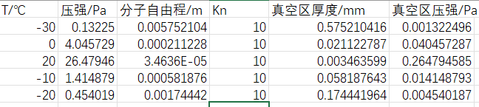
- 实验装置参考
真空玻璃，产品尺寸: 600*400mm，真空层厚度0.1-0.5mm，真空度0.01Pa- 真空玻璃 - 福建赛特新材股份有限公司。
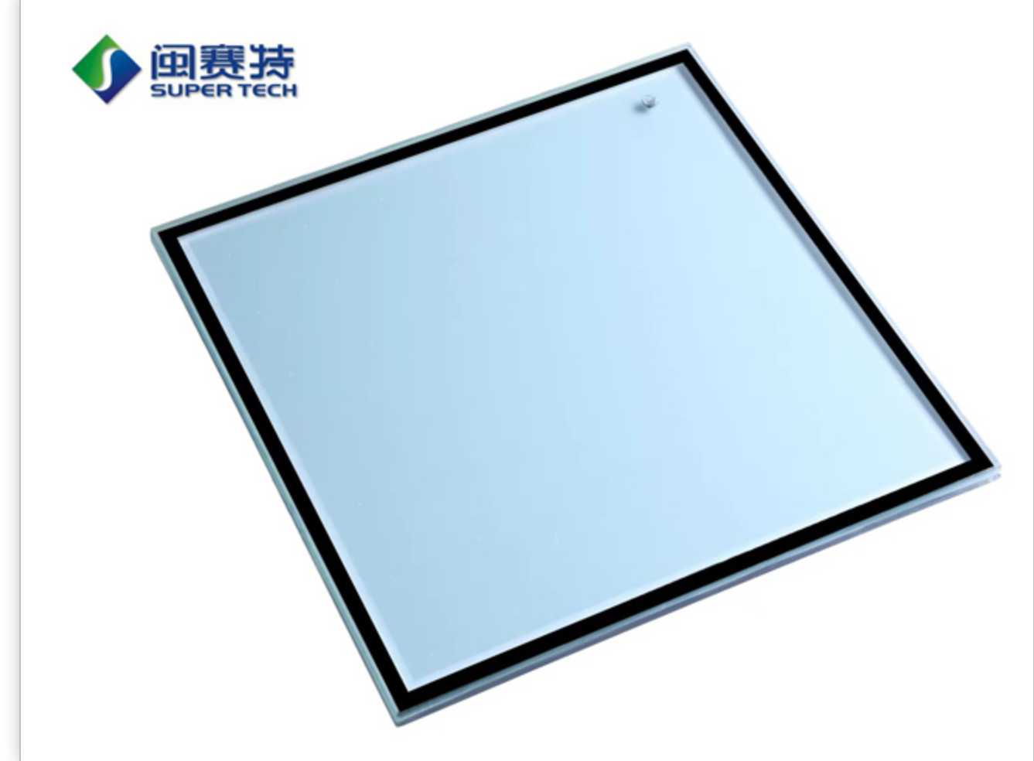
玻璃管。内径1mm,真空度-90kPa，提供装样品服务实验室玻璃真空封装服务-科学材料站 SCI Materials Hub
玻璃金属密封技术玻璃-金属密封 | 肖特
在家自制真空玻封教学（入门）_哔哩哔哩_bilibili，石英管真空封装 石英...，【真空玻封】高硼硅试管玻封单质玻封，先填料，后缩口，再抽真空，再封口_哔哩哔哩_bilibili，【鉴赏】真空玻封碘单质并升华_哔哩哔哩_bilibili
单工位真空封管机+氢氧机+高真空分子泵机组+粗真空机械泵机组
MRVS系列真空封管机，双工位，节约换管时间，提高封管效率，同一主机可搭配不同尺寸的管接头，工作真空优于10⁻⁵PA，封管机可倾斜20°；针对既需求高真空且样品是粉末的客户群体，左侧加粗真空机械泵机组，能有效延长分子泵机组的使用寿命；MRVS系列 真空封管机/石英管封管，封管就选佰力博-化工仪器网
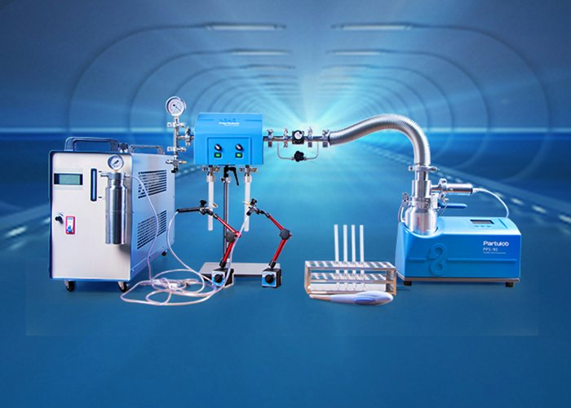
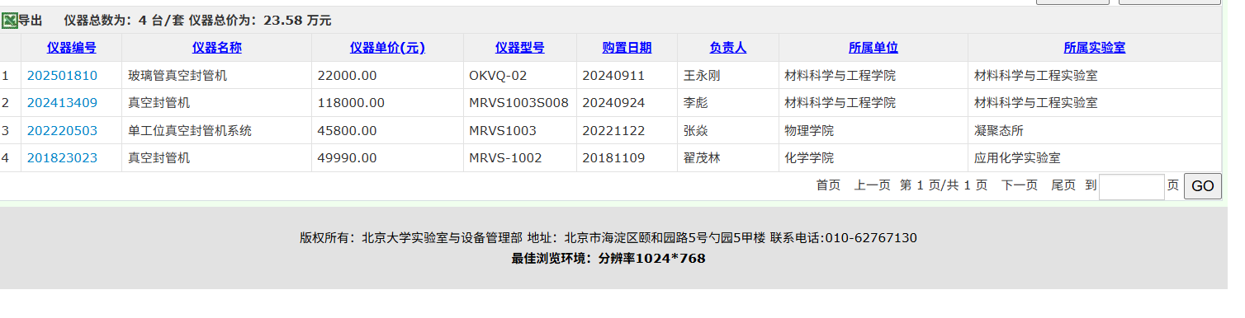
- 暂定思路
使用微米级玻璃珠+碘混合，作为样品一块封装
比如，玻璃珠直径20微米，0℃，真空区压强0.04Pa.
或者使用蒸汽压更低的物质，比如S,但对真空要求更高。

